Projeto
Reinvenção Estética
da Obra de Cildo Meirelles
processo de criação da água
¨Mar das frases ¨
O público ínterage com a obra pescando sua frase de reflexão.

Escola Estadual Prefeito Quinzinho Camargo – Piraju SP
Professoras de Arte : Mariana Garcia Gentil e Sandra Maria Domingues dos Santos
Disciplina de Arte
Turma : A/B

Abril de 2019.
Escola Estadual Prefeito Quinzinho Camargo - Piraju SP
( 2 turmas 9º A/B ) -
Professoras : Mariana Garcia Gentil / Sandra Maria Domingues dos Santos
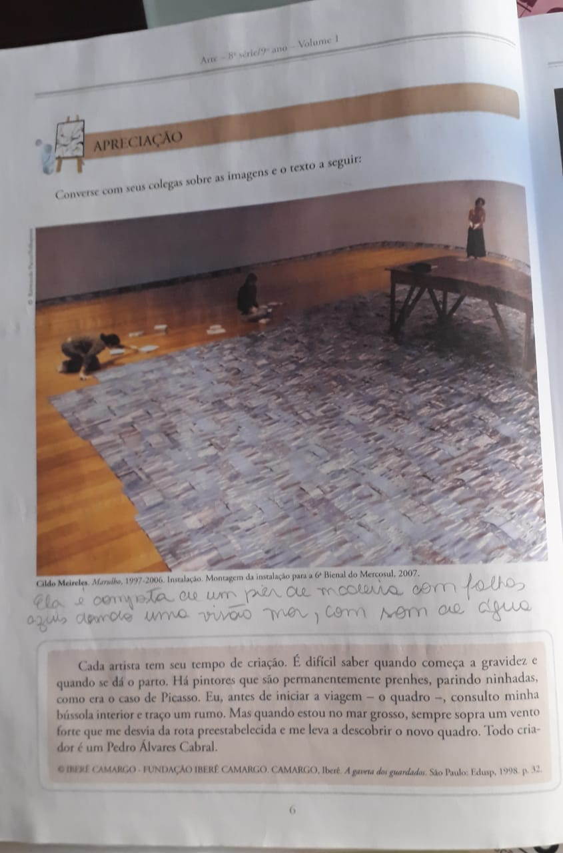
O projeto surgiu na sala de aula de Artes em uma roda de conversa com os alunos sobre a obra de Artes de Cildo Meirelles, apreciando uma instalação ( Marulho1997/2006, montagem feita para a 6º Bienal do Mercosul 2007, dados da Apostila do Aluno da Rede Estadual de São Paulo. Assim começou a surgir perguntas entre os alunos, como seria possível o processo de criação de uma instalação, quais seriam os procedimentos, objetivos pelo artista e assim foi despertando a curiosidade da turma, até que um dos alunos sugeriu que pudéssemos estar montando uma instalação na escola, achei interessante a idéia e já comecei a incentiva-los diante de outros alunos que pensavam negativamente que não iria dar certo.O objetivo de levar até aos alunos conhecimento, interação com a processo de criação de uma reinvenção estética e a reflexão com os tempos atuais. Usamos como referências teóricas para elaborar o projeto Cildo Meirelles e suas instalações e performances, obras poéticas e sociais e reflexivas. O projeto foi planejado e desenvolvido de forma colaborativa com duas turmas e duas professoras de Arte, contando com a equipe gestora pedagógica da escola. A realização do projeto começa com uma roda de conversa em sala, cada aluno com suas sugestões de uma obra de instalação, quando chega num consenso de uma reinvenção estética da obra de Cildo Meirelles, Mar de Frases, em seguida pesquisa de campo fora da sala de aula para criar um espaço próprio para a obra, foi visitado vários espaços da escola, acharam um espaço adequado, porém estava sujo com mato, montaram uma equipe para a limpeza e outras equipes foram surgindo diante de idéias e habilidades de cada aluno. Equipe da preparação do terreno, equipe da elaboração do material a ser coletado, equipe dos efeitos sonoros do som mar, equipe na elaboração das frases, construção dos peixinhos, da baleia, foi se formando uma sintonia e interação entre eles de forma nunca vista em sala de aula, diante de tantas diversidades , mas ali estavam eles unidos para construção da obra de Arte dos alunos da Escola Quinzinho Camargo.
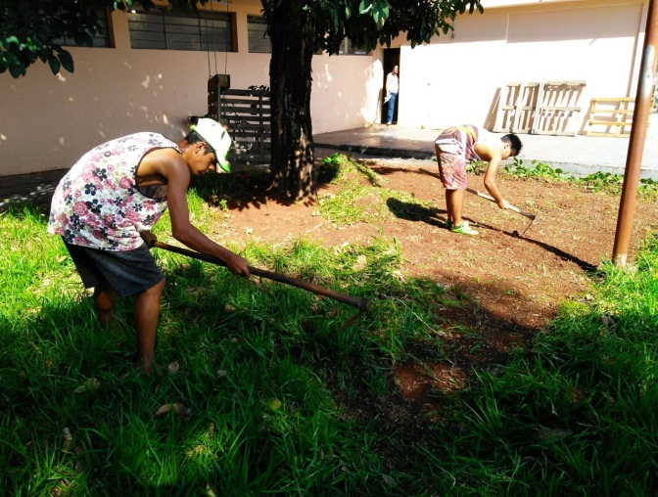

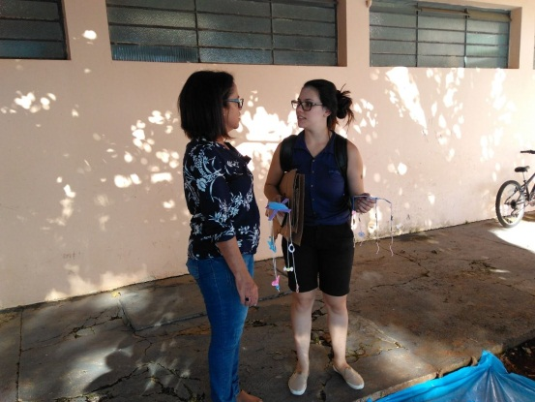

No dia seguinte os alunos fizeram a limpeza, enquanto outras equipes planejavam o material a ser usado, optando por sacos de lixo azul dando o efeito de água, outros alunos começaram a pintar os estrados de madeira para dar idéia de um píer, criaram uma cauda de baleia para dar um efeito meio ao mar de águas , gravaram o som das águas do mar, outra equipe ficou responsável pelas frases de otimismo e reflexão para serem pescadas, junto com varinhas de pesca. Todos os alunos envolvidos na criação do projeto, duas salas que quase não se davam bem, começaram a interagir entre si e sí trocar idéias, uma revolução para um bem maior, a união e colaboração de todos. Levou praticamente 3 dias para que tudo ficasse pronto, alunos se revezaram para cumprir o prazo de entrega, no quarto dia tudo estava pronto para a apreciação da obra, foi convidado todas as salas e a comunidade para visitar a instalação.
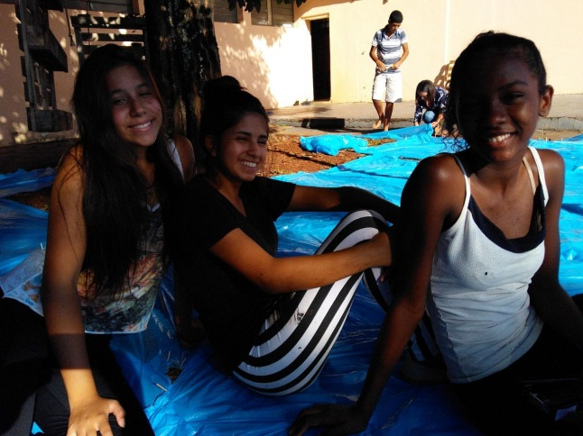
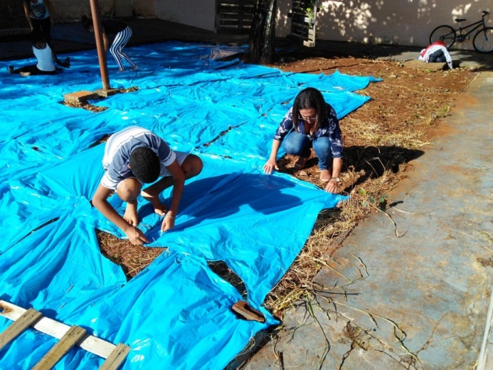

Na abertura contamos com a presença da diretora Vilma, vice diretor Luciano e Coordenadora Pedagógica Angélica, professoras responsáveis pelo projeto Sandra e Mariana disciplina de Arte e as duas salas 9º ano A/B , junto com o quadro de professores responsáveis pelas outras salas a visitar a obra. Todos interagiam com a obra aos pescar uma frase de reflexão, ao som das águas do mar.
